1.下载考试系统：
请提前下载好学习通，下载方式如下：在苹果（APP store）/安卓（应用市场）中搜索“学习通”进行下载安装

2.手机客户端登录及考试：
（1）初次登录选择其它登录方式：在登录页面，点击最下方的其它登录方式——选择机构登录，在机构登录页面单位UC码/单位名称输入：177491，学号/工号输入身份证号，初始密码：sdxw6688——初次登录移动端，输入相关信息后会弹出【完善信息】页面，可点击【跳过】即可进入移动端页面。
注意：
单位UC码输入单位代码:177491（点击跳出来的单位名称即可）
学号/工号：身份证号
初始密码：sdxw6688
具体流程如下图所示：
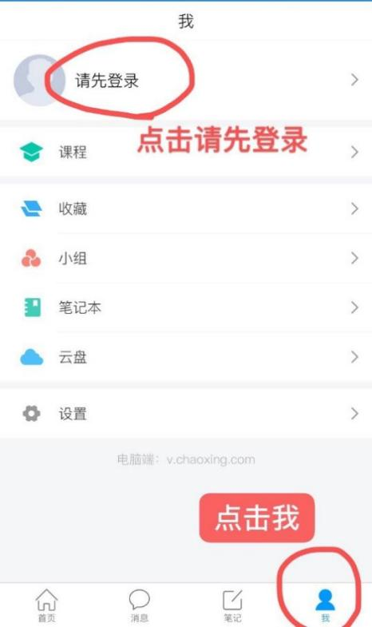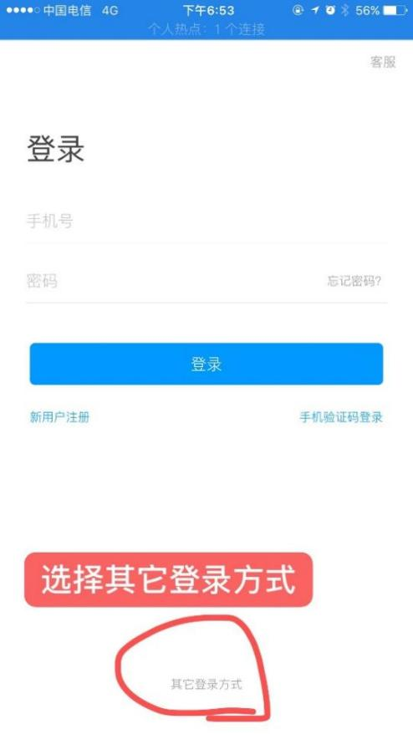

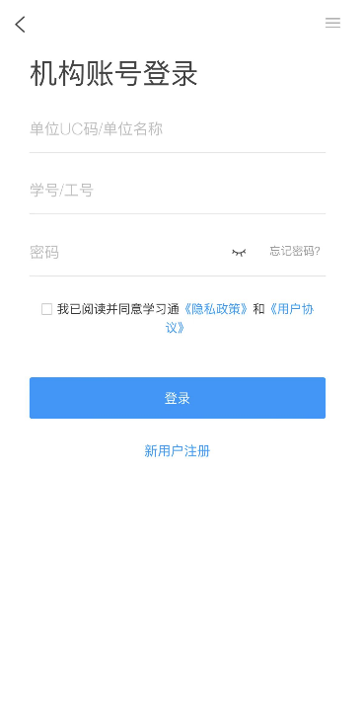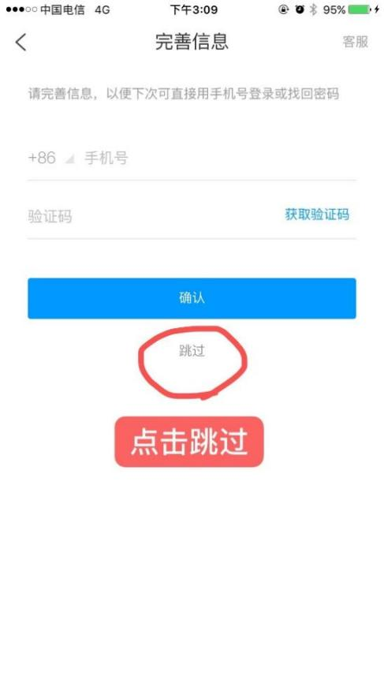

登录后，点击“消息”进入移动端，在“收件箱”中可查看到考试通知，点击进入查看考试通知，点击试卷即可进入考试页面。注意：如因绑定了手机号导致无法在收件箱看到试卷，请在学习通，点击“我”、“课程”、点击“其他课程”、搜索“学位加试课”，再点击“进入课程”，签署承诺书后，在任务栏下方，点击“作业/考试”，点击“考试”可查看试卷。

如下图：
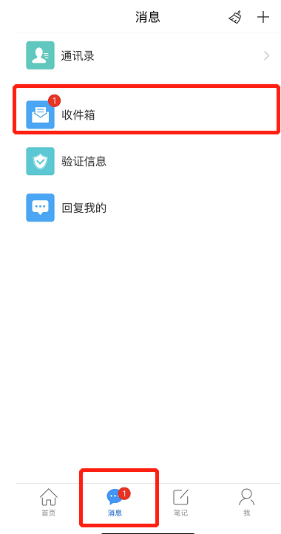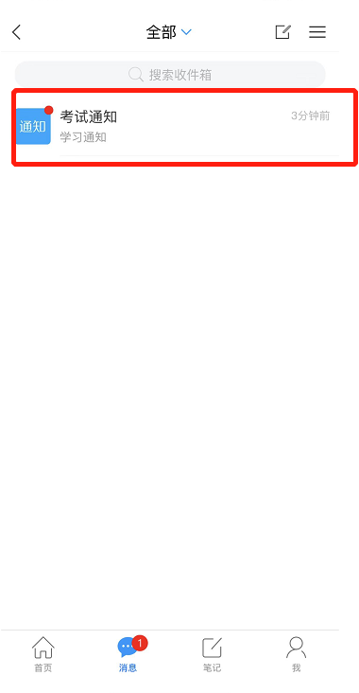
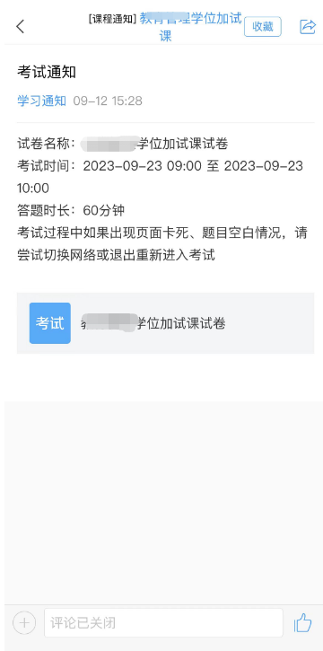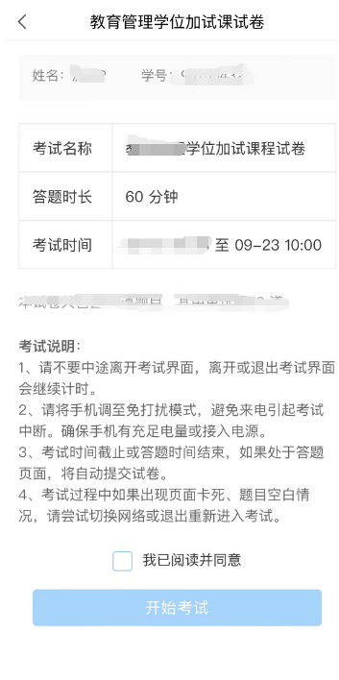
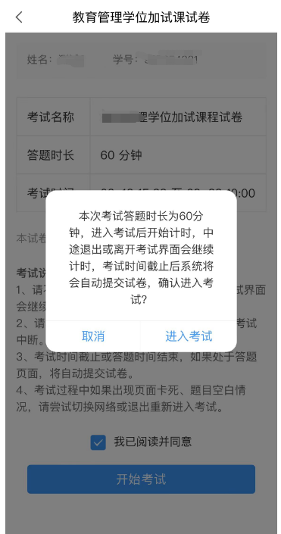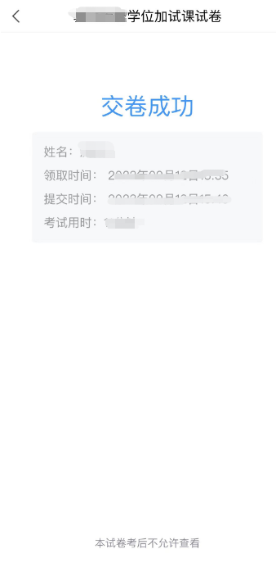

答题结束后，点击交卷即可：


